POSITIVO BALANCE DEJÓ VISITA TÉCNICA REALIZADA AL HOSPITAL 1B DE SANTA MÓNICA
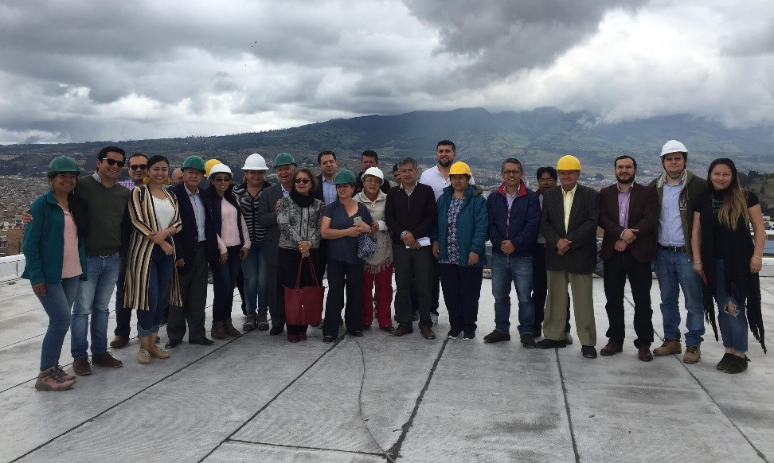
“Pienso que es una obra muy bien lograda, cumple con las normas exigidas por parte del Ministerio de Salud, veo un hospital supremamente amplio, con buenas áreas de circulación, consultorios, habitaciones e instalaciones apropiadas para la atención de la comunidad”, afirmó el concejal Luis Eduardo Estrada, al término de la visita técnica realizada al Hospital 1B de baja complejidad del barrio Santa Mónica, donde se verificó el avance y calidad de las obras.
Concejales, veedores ciudadanos, líderes, funcionarios de la Alcaldía de Pasto y contratistas de la obra, hicieron un recorrido por las instalaciones del hospital, constatando la evolución satisfactoria del proyecto, como resultado de la gestión transparente liderada por el Alcalde Pedro Vicente Obando Ordóñez y la activa participación ciudadana“ La satisfacción más grande es sacar los proyectos para la comunidad, no es sólo para Santa Mónica, sino para los barrios aledaños” precisó Olga Salazar, veedora del sector.
El Hospital 1B de baja complejidad del barrio Santa Mónica, será epicentro de la subregión centro de Nariño, con la infraestructura y dotación necesarias para la prestación de servicios de consulta externa, urgencias, odontología, farmacéutica, laboratorio clínico, hospitalización, ginecología, cirugía ambulatoria, imagenología, consulta médica especializada y cirugía.
Información: Secretaria de Salud, Diana Paola Rosero Zambrano. Celular: 3116145813
Somos constructores paz

COMITÉ INTERSECTORIAL MUNICIPAL PARA LA PREVENCIÓN DEL EMBARAZO EN ADOLESCENTES ANALIZÓ AVANCES Y RETOS FRENTE A ESTA PROBLEMÁTICA
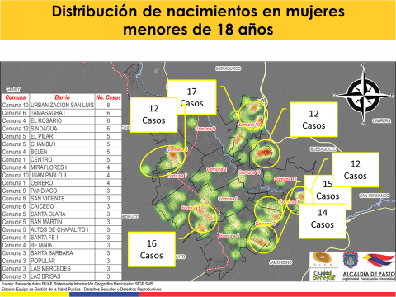
Con participación activa de los integrantes del Comité Intersectorial municipal para la prevención del embarazo en adolescentes, CIMPEA, se cumplió la sesión que permitió analizar los avances alcanzados durante el actual gobierno y continuar aunando esfuerzos institucionales e intersectoriales, en procura de mejorar este reto en salud pública, de acuerdo a las metas del Plan de Desarrollo “Pasto educado constructor de paz”.
Durante la jornada se dio a conocer un avance significativo frente a l reducción des casos de partos en mujeres menores de 18 años, con un porcentaje del 6.6%, en 2018, que evidencia una tendencia hacia la disminución de casos, en comparación al 2017, cuando la cifra alcanzó el 8.5% en este rango de edad.
Además, se informó que, aunque persisten los casos de embarazos en menores de 14 años, no se reportan partos en adolescentes de 12 años, en el municipio de Pasto
En este análisis epidemiológico también se precisó que el aumento de embarazos durante el 2018, se registró en las comunas uno, dos y nueve; y en el sector rural, en los corregimientos de Genoy, Santa Bárbara, Morasurco, El Socorro y Cabrera, mientras que, en el resto del municipio, hubo una disminución significativa de esta problemática.
La población más afectada frente a la tasa de partos por 1.000 mujeres en edad fértil, menores de 18 años, según el área de residencia del periodo enero-diciembre 2018, se encuentra en el sector rural.
En cuanto a partos en mujeres menores de 18 años, según aseguradora y grupo de edad, de enero-diciembre de 2018, se evidenció que el número de mayores partos (152) se reportan en el régimen subsidiado, 39 casos en el régimen contributivo, 2 del régimen de excepción y 2 casos de población pobre no asegurada.
En este contexto, la Secretaria de Salud, Diana Paola Rosero Zambrano, ratificó la voluntad política del actual gobierno en su afán por disminuir los embarazos en adolescentes, exhortando el esfuerzo de todas y cada una de las instituciones que conforman el Comité Intersectorial Municipal de Prevención de Embarazos en Adolescentes, CIMPEA.
“Es importante resaltar que las acciones realizadas por el CIMPEA, cubrieron a 1.109 padres, madres de familia y cuidadores de adolescentes, con alta incidencia en el ejercicio de los derechos sexuales y derechos reproductivos de los adolescentes, por lo cual se continuará realizando estrategias encaminadas a disminuir esta problemática y a mejorar la calidad de vida de la población en Pasto”, precisó la funcionaria.
Información: Secretaria de Salud, Diana Paola Rosero Zambrano. Celular: 3116145813
Somos constructores paz

POBLACIÓN DE CALLE Y EN ESTADO DE EXTREMA VULNERABILIDAD RECIBIÓ ATENCIÓN HUMANITARIA EN LA PLAZA DE MERCADO EL POTRERILLO
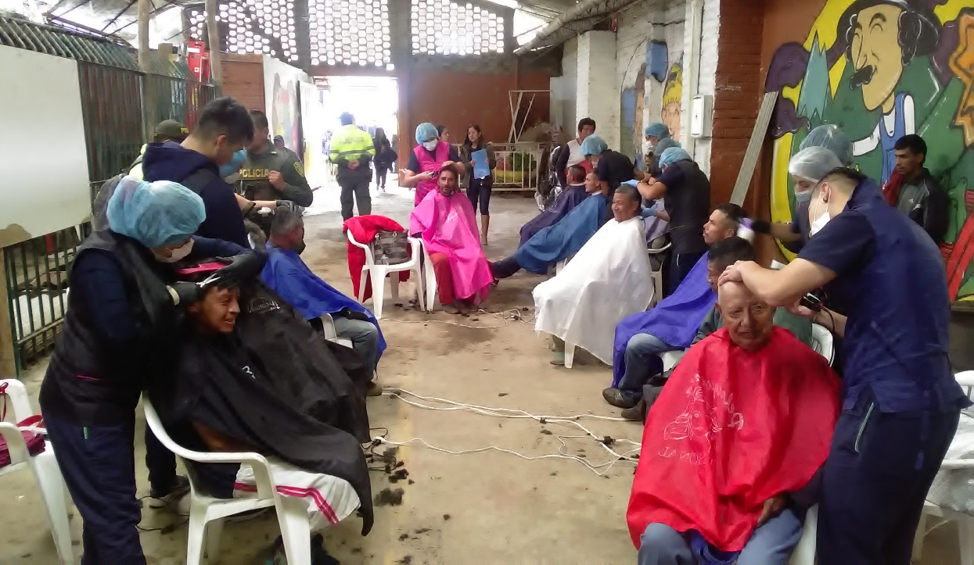
La Alcaldía de Pasto a través de la Dirección Administrativa de Plazas de Mercado, prestó atención humanitaria a población habitante de calle y en estado de extrema vulnerabilidad, en las instalaciones de la Plaza de Mercado El Potrerillo, ratificando el enfoque social y solidario del actual gobierno municipal.
La jornada liderada por la administración municipal en alianza con la Policía Metropolitana, el CAI del Potrerillo, la Cooperativa Comercap, Comfamiliar y la E.S.E. Pasto Salud, garantizó los servicios de higiene personal, ropa, kits de aseo personal, actividades lúdico-recreativas y alimentación a los habitantes de calle y personas vulnerables.
“Desde el gobierno local tenemos una visión humana y de derechos hacia la comunidad, especialmente, hacia la población muchas veces discriminada por la sociedad, que pese a sus condiciones socio-económicas anhela salir adelante”, indicó la directora de Plazas de Mercado Blanca Luz García.
Al término de la jornada, los participantes de la misma expresaron su satisfacción a la administración municipal y a las instituciones aliadas, por la atención prestada frente a necesidades básicas de la población mas vulnerable.
Información: Directora Administrativa de Plazas de Mercado, Blanca Luz García Mera. Celular: 318554837
Somos constructores paz

GOBIERNO LOCAL INTEGRA A POBLACIÓN ADULTA MAYOR DE EL ENCANO EN TALLERES OCIO-OCUPACIONALES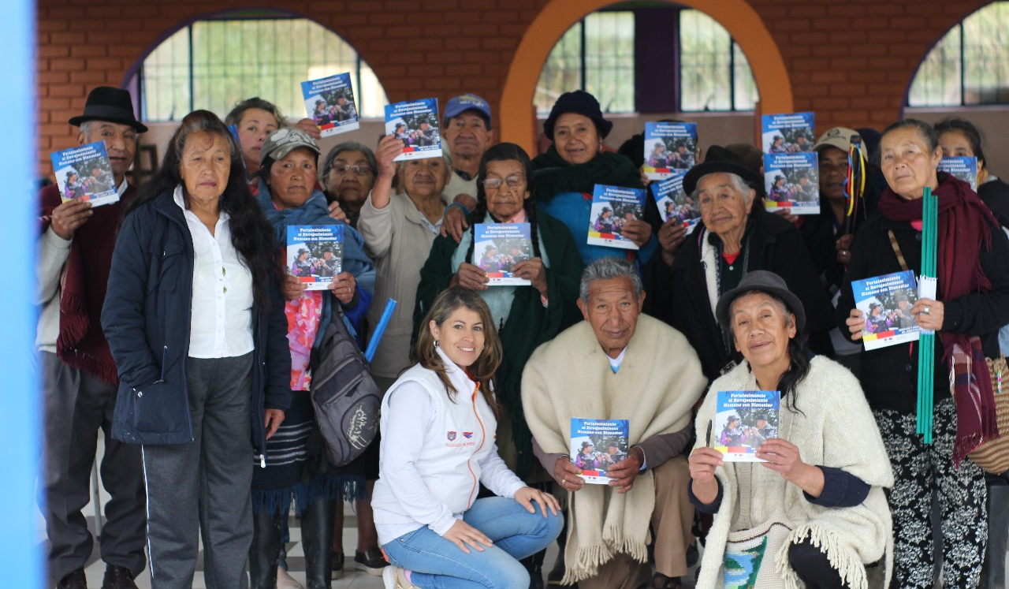
Adultos mayores del corregimiento de El Encano y del resguardo indígena Despertar Quillacinga se unieron a los talleres Ocio ocupacionales y productivos, liderados por la Alcaldía de Pasto, a través de la Secretaría de Bienestar Social, propiciando espacios de participación, envejecimiento sano y activo.
Las comunidades campesinas e indígenas resaltaron la labor cumplida por la administración municipal, al promover hábitos saludables para la población adulta mayor de las zonas rurales. “Le agradecemos a nuestro alcalde Pedro Vicente Obando, por tener en cuenta a la comunidad de El Encano; estos talleres nos parecen muy positivos porque nos recuerdan la infancia que vivimos; esperamos que estos programas sigan llegando a nuestra comunidad, para que podamos compartir con más compañeros del corregimiento.”, indicó Emma María Mueses.
Con esta iniciativa enfocada a promover el envejecimiento activo y saludable, la Alcaldía de Pasto ha llegado a 15 corregimientos y 7 cabildos indígenas, donde se realizan talleres ocio ocupacionales. “Con estas actividades recordamos nuestras costumbres a través de las artesanías que tejemos. Para nosotros como adultos mayores, es importante volver a la chagra, a la medicina alternativa, a nuestros ancestros y evitar que se pierdan las costumbres”, manifestó Rosa Botina, integrante del resguardo indígena Despertar Quillacinga.
Información: Secretario de Bienestar Social, Arley Darío Bastidas Bilbao. Celular: 3188342107
Somos constructores paz
ESTE VIERNES 5 DE ABRIL SE PREMIARÁ A LOS GANADORES DEL CONCURSO DE PERIODISMO ‘SILVIO LEÓN ESPAÑA’ 2019
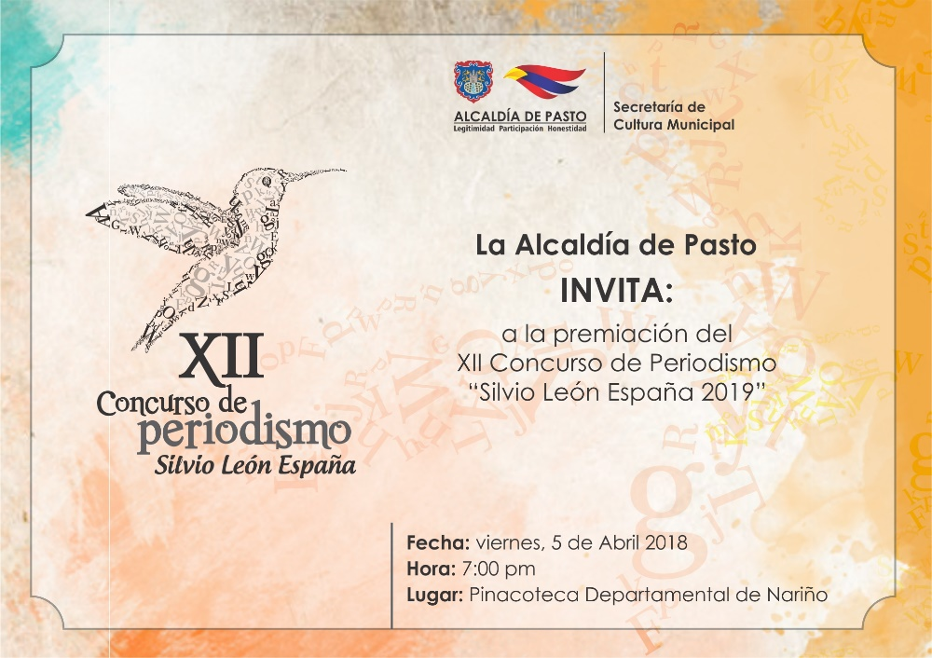
La Alcaldía de Pasto, a través de la Secretaria de Cultura, invita a periodistas, comunicadores sociales, caricaturistas, reporteros gráficos y a comunidad en general, a la proclamación y premiación de ganadores del XII Concurso municipal de Periodismo "Silvio León España" 2019, que se realizará este viernes 5 de abril del 2019, en la Pinacoteca Departamental de Nariño.
El certamen establecido mediante Acuerdo del Concejo municipal, permitirá la evaluación de 23 trabajos periodísticos, en las categorías de radio, televisión, prensa (impresa), periodismo digital, caricatura y reportería gráfica, que acudieron a la convocatoria en la versión 2019.
Además de la premiación por categorías, la Alcaldía de Pasto, exaltará el trabajo periodístico a "Toda una vida" y otorgará un reconocimiento al ‘Periodismo Cultural’ en la región.
Información: Secretario de Cultura, José Aguirre Oliva. Celular: 3012525802
Somos constructores paz

“FUSIÓN ARTE” PRESENTARÁ SUS OBRAS EN EL PUNTO DE INFORMACIÓN TURÍSTICA DE PASTO
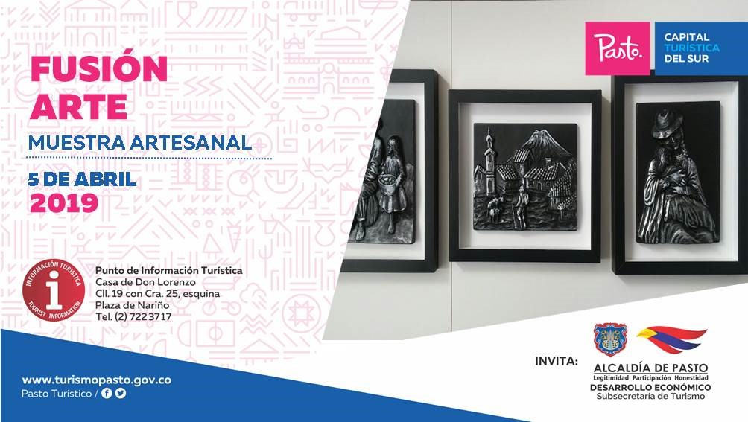
La Alcaldía de Pasto a través de la Secretaría de Desarrollo Económico, invita a propios y visitantes a participar de la Muestra Artesanal con la marca “Fusión Arte”, este 5 de abril, en el Punto de Información Turística de Pasto, apoyando así la promoción turística de del municipio de Pasto.
La Muestra Artesanal “Fusión Arte”, es una técnica que combina el arte en alto relieve, utilizando cerámica sobre madera; una obra que muestra el entorno y la vida del pueblo andino; sus costumbres, su vestido y su naturaleza.
La jornada que iniciará este viernes desde las 9:00 de la mañana, es totalmente gratuita y permitirá impulsar la gastronomía, artesanía y cultura de la capital nariñense.
Información: Subsecretaria de Turismo, Amelia Basante. Celular: 3177544066
Somos constructores paz

LA ALCALDÍA DE PASTO CONVOCA A JORNADA DE CAPACITACIÓN TRIBUTARIA GRATUITA
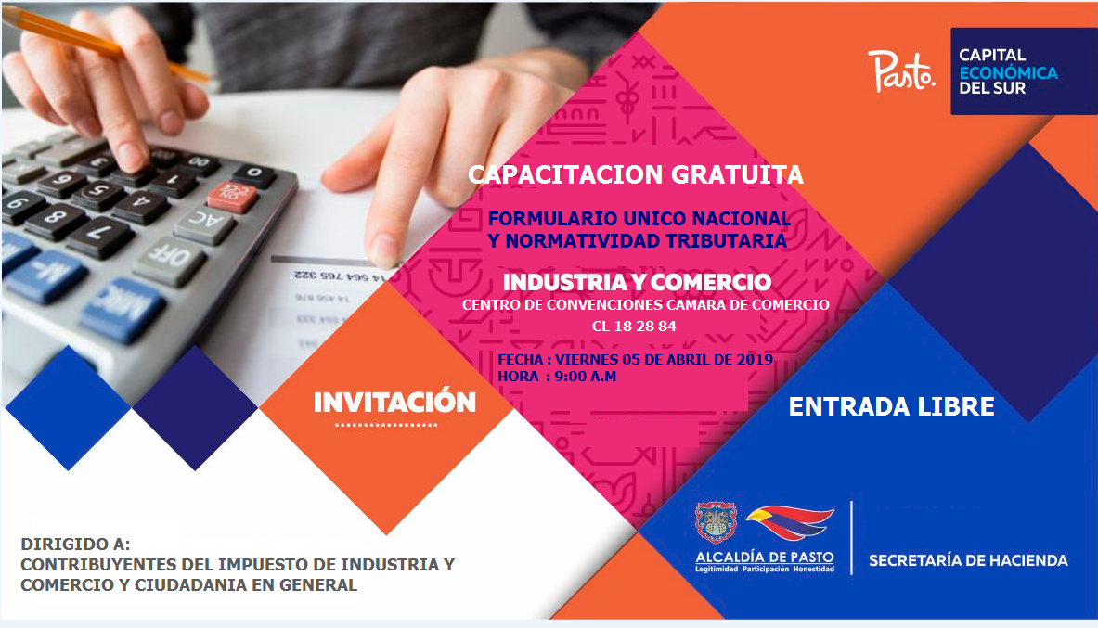
La Alcaldía de Pasto, a través de la Secretaría de Hacienda convoca a los contribuyentes del impuesto de industria y comercio y a la ciudadanía en general, a participar de la capacitación tributaria gratuita que se llevará a cabo el próximo viernes 5 de abril.
En esta capacitación se dará orientación relacionada con el diligenciamiento del formulario único nacional para presentación y pago de la Declaración privada del impuesto de industria y comercio y su complementario de avisos y tableros, en el municipio de Pasto.
Durante la jornada también se brindará información correspondiente a normatividad tributaria territorial. La capacitación se realizará a partir de las 9:00 a.m., en el Centro de Convenciones de la Cámara de Comercio de Pasto.
Información: Secretaria de Hacienda, Amanda Vallejo. Celular: 3004474048
Somos constructores paz

ALCALDE DE PASTO ENTREGÓ PARQUE RECREATIVO Y SALUDABLE A COMUNIDAD DEL BARRIO AGUALONGO
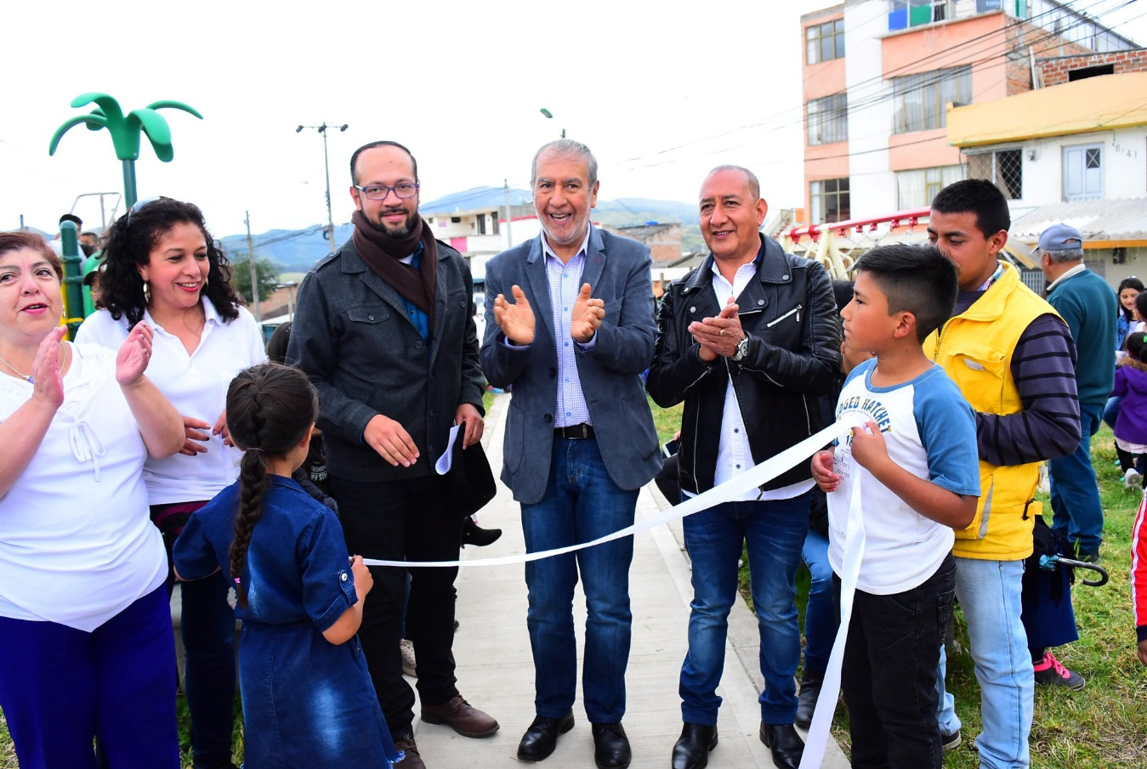
Continuando con la ejecución de proyectos de alto impacto para la comunidad del municipio, el alcalde de Pasto Pedro Vicente Obando llegó hasta el barrio Agualongo para entregar el parque recreativo y saludable, obra que contó con una inversión de 188 millones de pesos.
En compañía de funcionarios de la administración municipal, líderes y habitantes del sector, el mandatario destacó la importancia de que este barrio, ubicado al occidente de Pasto, tenga un espacio digno para que niños y adultos puedan recrearse y hacer buen uso del tiempo libre.
“Entregar estos parques tiene un significado muy grande porque es la transformación de una comunidad. Nosotros hemos ido barrio tras barrio cambiando la faz de ellos. Lo que podría ser un basurero o un lote abandonado se convierte en un sitio que congrega a toda la comunidad. Cada esfuerzo que se ha hecho en más de 40 parques inaugurados es para fomentar la convivencia y los buenos hábitos entre niños y adultos”, indicó el mandatario.
Durante la inauguración del parque en el barrio Agualongo, padres de familia agradecieron al gobierno local el apoyo entregado para consolidar estas obras que desde hace varios años habían esperado. “Los niños requerían de un lugar más adecuado para ellos porque no se contaba con un escenario apropiado para su recreación. Este proyecto es muy importante porque en este espacio se congrega la familia, no son únicamente juegos, sino que representa un lugar de convivencia para toda la comunidad”, precisó la vicepresidenta de la Junta de Acción Comunal Azeneth Fajardo.
Por su parte la coordinadora de Obras de la JAC del Agualongo, Gladis Ocaña, reconoció la disposición entregada por el mandatario Pedro Vicente Obando, para atender las necesidades sentidas de la comunidad. “Este barrio tiene 45 años de fundación y durante todo ese tiempo él es el primer alcalde que viene a nuestro sector. Este parque representa una oportunidad para que nuestros niños, jóvenes y adultos tengan un sitio donde se fomente la sana convivencia”, puntualizó la líder.
Somos constructores paz

ALCALDE DE PASTO INAUGURÓ LA PRIMERA CANCHA SINTÉTICA PÚBLICA AL SERVICIO DE LOS BARRIOS SAN CARLOS, SANTA ANITA Y LUIS CARLOS GALÁN
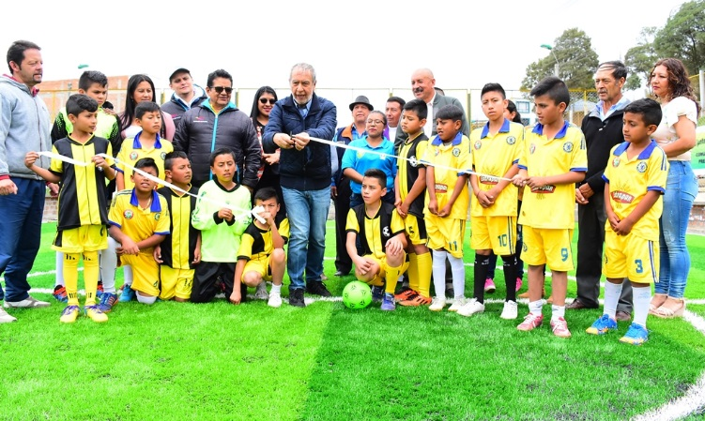
El alcalde de Pasto, Pedro Vicente Obando Ordóñez, hizo entrega este domingo 31 de marzo, a las comunidades de los barrios San Carlos, Santa Anita y Luis Carlos Galán, de su nueva y moderna cancha sintética de fútbol 5, obra financiada con los recursos priorizados en los cabildos del ejercicio de planeación local y presupuesto participativo, y el apoyo financiero de la Alcaldía de Pasto a través de la Secretaría de Infraestructura.
Esta obra que tuvo una inversión de 120 millones de pesos, tiene una enorme incidencia social, ya que aporta a la convivencia de las personas de este sector, además de ofrecer una excelente alternativa para el uso del tiempo libre de niños, jóvenes y adultos, tal como lo reconoció el presidente de la JAC del barrio San Carlos, “esto nos da la posibilidad de organizarnos entre nosotros, para organizar campeonatos, para llevar a nuestros hijos y nietos a hacer deporte”. Así mismo dijo que “por primera vez desde la fundación de este barrio hace más de 40 años, por primera vez un alcalde se interesa en ayudarnos, ahora la cancha, ya viene nuestro salón cultural, ya nos fueron pavimentadas varias de nuestras calles”, recordó el líder comunitario.
Por su parte la señora Sonia Rivera, presidenta de ASOJAC de la comuna 6, reconoció el cumplimiento de su promesa por parte del alcalde de Pasto, hecha desde su campaña, cuando anunció que a través de los cabildos, las propias comunidades podrían decidir el tipo de obras que se deberían realizar en cada sector.
Por su parte el alcalde Pedro Vicente Obando Ordóñez, destacó la calidad de la obra y la calificó como emblemática, por convertirse en la primera cancha sintética pública del municipio. Dijo que es gratificante entregar ese tipo de obras a los barrios que por mucho tiempo han permanecido en el olvido y que en los próximos meses se seguirá trabajando con ellos para el mejoramiento de sus vías.
Esta nueva cancha sintética de futbol 5, consta además de un sistema de drenaje, una capa asfáltica, una base de gravilla, una carpeta sintética de polietileno y un cerramiento en malla de 71 metros de largo por 2,5 metros de alto. En total fueron más de 474 metros cuadrados construidos.
Somos constructores de paz

SINIESTROS DE TRÁNSITO CON VÍCTIMAS FATALES EN PASTO, DISMINUYERON EN UN 11% EN EL PRIMER TRIMESTRE DE 2019
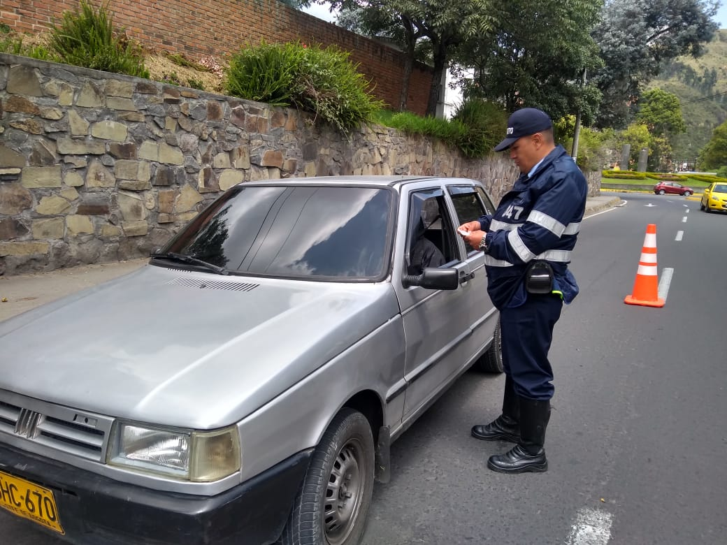
La Alcaldía de Pasto, a través de la Secretaría de Tránsito, indicó que, en los tres primeros meses de 2019, la siniestralidad vial en el municipio se redujo en un 11%, con un total de 8 víctimas fatales (5 peatones y 3 motociclistas) frente 9 registradas en el mismo periodo de 2018.
El Coordinador de Seguridad Vial, Moisés Narváez, explicó que esta disminución se ha logrado, principalmente, como fruto del trabajo operativo en las vías de la ciudad, así como a la implementación de las distintas medidas que han garantizado la aplicación de los decretos que regulan el tránsito de vehículos, especialmente de motocicletas, (restricción del tránsito de motos con acompañante en el centro de Pasto, restricción por placa, prohibición de parrillero hombre en todo el municipio y restricción del tránsito de motos en horario nocturno).
“De igual forma, ha sido fundamental el trabajo que se desarrolla en materia de infraestructura, con la instalación de semáforos, señalización, demarcación e instalación de dispositivos de seguridad como canalizadores de flujo y reductores de velocidad, entre otros elementos”, precisó el funcionario.
Entre las principales causas de los siniestros de tránsito que se han presentado entre enero y marzo de este año, se encuentran, la de exceder los límites de velocidad, conducir en estado de embriaguez, cruzar sin observar en el caso de los peatones e invadir el carril contrario.
Frente al desabastecimiento de combustible que se presenta en Pasto por cuenta del paro en el Cauca, Narváez pidió a la comunidad conducir con prudencia, puesto que el volumen de vehículos que circulan a diario por las calles de la capital nariñense se ha reducido considerablemente, provocando que algunas personas incurran en el exceso de velocidad.
Finalmente, el coordinador dijo que durante 2019 se continuará trabajando en las campañas de educación, sensibilización y seguridad vial en calles, plazas, instituciones educativas y empresas, entre otros sitios, al tiempo que llamó la atención de los ciudadanos para que conduzcan con responsabilidad y respetando todas las normas de tránsito.
Información, Coordinador de Seguridad Vial STTM, Moisés Narváez. Celular: 3014608845.
Somos constructores paz

Oficina de Comunicación Social
Alcaldía de Pasto

